Projektstart Hamburg: „Winterhuder Marktplatz 10“
Neubau-Eigentumswohnungen im Herzen von Winterhude

Hamburg, 2. August 2022 – Der Immobiliendienstleister Grossmann & Berger hat den Vertrieb von 16 Eigentumswohnungen des Neubau-Projekts „Winterhuder Marktplatz 10“ in Winterhude begonnen. Die Zwei- bis Vier-Zimmer-Wohnungen sind zwischen 52 und 111 m² groß und werden voraussichtlich Anfang 2024 bezugsfertig sein. Die Kaufpreise beginnen bei 714.000 €. Die künftigen Bewohner können außerdem einen von 20 Pkw- sowie 8 E-Bike-Stellplätzen in der Tiefgarage erwerben.

Zeitlose Architektur, sonnige Außenbereiche und helle Räume
Die Architektur des Neubau-Mehrfamilienhauses setzt auf zeitloses Design mit klaren Linien. Der Neubau mit heller Klinkerfassade besteht aus zwei Vollgeschossen und einem Staffelgeschoss. Eine nach Süden ausgerichtete Fensterfront erweitert die Wohnungen um sonnige Außenbereiche wie Balkon, Terrasse oder Garten. Bodentiefe Holzfenster lassen viel Tageslicht in die Räume und schaffen eine helle Wohnatmosphäre. Zum Grundstück gehört außerdem ein Gemeinschaftsplatz mit Spielplatz. Direkt neben den Hauseingängen finden die künftigen Bewohner eine objekteigene Paketstation vor.

Ruhige Lage und doch mitten in Winterhude
Die Innenhof-Lage des Neubau-Mehrfamilienhauses bietet den Bewohnern Ruhe inmitten des lebhaften Treibens am Winterhuder Marktplatz. An drei Tagen pro Woche findet dort ein Wochenmarkt statt. Diverse Einkaufsmöglichkeiten, gastronomische Angebote, Ärzte und Bildungseinrichtungen befinden sich in der unmittelbaren Umgebung. Der Hamburger Stadtpark und die Außenalster sind fußläufig erreichbar und laden zu ausgedehnten Spaziergängen ein.

Projektname | „Winterhuder Marktplatz 10“
Stadt, Stadtteil | Hamburg, Winterhude
Straße | Winterhuder Markplatz 10a-b
Objekttyp | Eigentumswohnungen
Anzahl Einheiten | 16
Wohnfläche | von ca. 52 bis 111 m²
Zimmer | von 2 bis 4  - 10 Zwei-Zimmer-Wohnungen  - 4 Drei-Zimmer-Wohnungen  - 2 Vier-Zimmer-Wohnungen
Energieausweis (nach GEG) | erfolgt nach Fertigstellung
Kaufpreise | ab 714.000 €
TG-Stellplätze (TG/Pkw) | 20 TG-Stellplätze, davon 3 Verschiebeparker  8 E-Bike-Stellplätze
Kaufpreise Stellplätze | ab 42.000 € / Pkw-Stellplatz  3.000 € / E-Bike-Stellplatz
Käufercourtage | courtagefrei für den Erwerber
Fertigstellung | voraussichtlich Anfang 2024
Projektwebsite | www.winterhudermarktplatz10.de
Vermittler | Grossmann & Berger GmbH

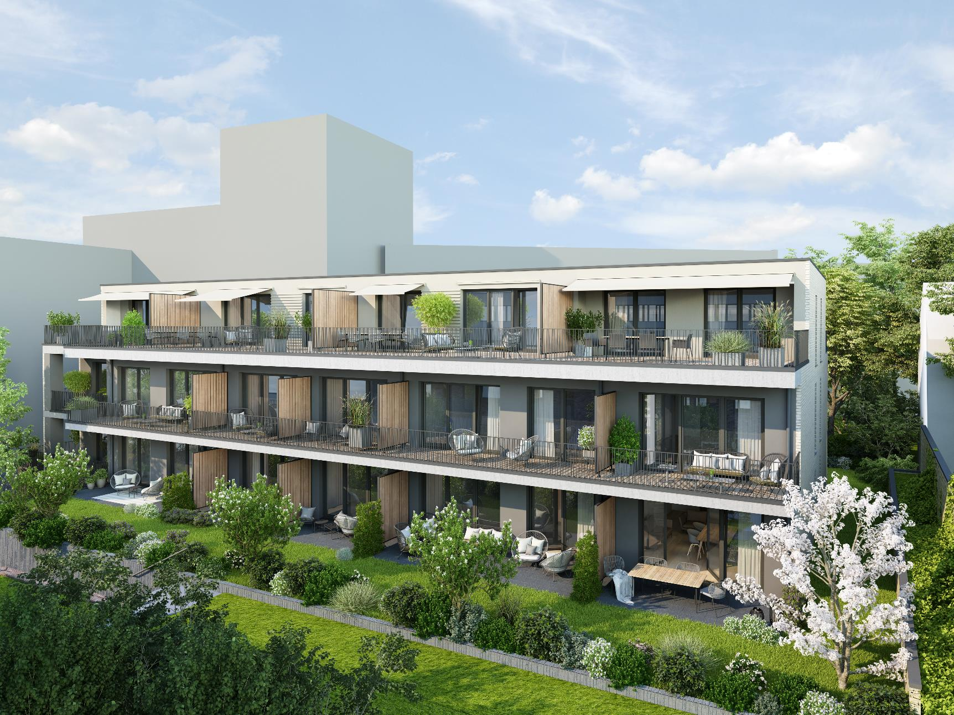 | Bildunterschrift:  Eine nach Süden ausgerichtete Fensterfront erweitert die Innenräume um sonnige Außenbereiche wie Balkon oder Garten.
 | Quelle Visualisierung: Hasselluhn Kolthoff Link GbR

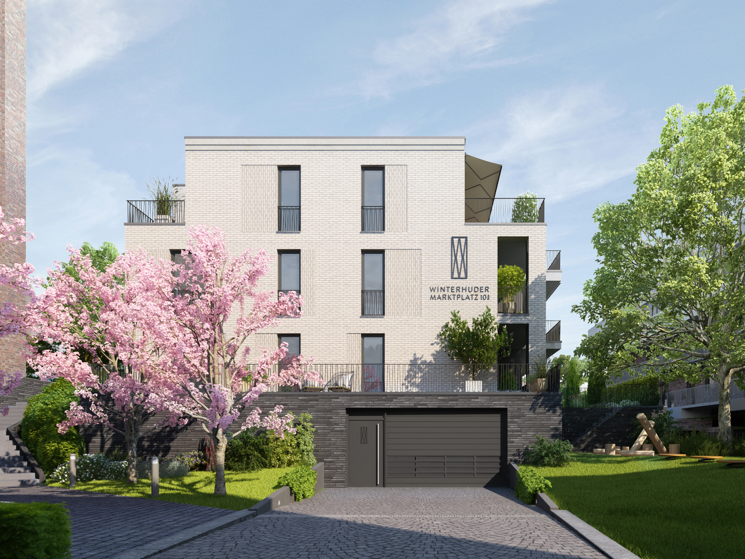 | Bildunterschrift:  Die Architektur des Neubau-Mehrfamilienhauses setzt auf zeitloses Design mit klaren Linien.
 | Quelle Visualisierung: Hasselluhn Kolthoff Link GbR

Über Grossmann & Berger
Die Grossmann & Berger GmbH gehört zu den führenden Immobiliendienstleistern für den Verkauf und die Vermietung von Gewerbe- und Wohn-Immobilien. Neben dem Hauptsitz in Hamburg unterhält das Unternehmen 20 Standorte. Hierüber ist Grossmann & Berger flächendeckend im norddeutschen Markt präsent. Über die seit Mai 2021 zum Unternehmen gehörenden Gesellschaften E & G Real Estate und E & G Private Immobilien ist Grossmann & Berger auch in den südlichen Metropolregionen Stuttgart und München vertreten. Rund 240 Mitarbeiter decken mit ihrer umfassenden Immobilienkompetenz das gesamte Branchen-Dienstleistungsspektrum ab. Bei ihrer Tätigkeit können sie auf mehr als 85 Jahre Unternehmenstradition zurückgreifen. Grossmann & Berger ist ein Beteiligungsunternehmen der HASPA-Gruppe und Gründungsmitglied des deutschlandweiten Gewerbeimmobiliennetzwerks German Property Partners (GPP).

Die Datenschutzrichtlinie von Grossmann & Berger finden Sie auf unserer Website. Hier finden Sie auch unsere Pressemappe sowie die dazugehörigen Nutzungsbedingungen. Wenn Sie zukünftig keine Informationen unserer Pressestelle mehr erhalten möchten, senden Sie bitte eine E-Mail an presse@grossmann-berger.de mit dem Betreff „Abmeldung aus Presseverteiler".

